**阿娇下月将举行婚礼！最近有了他，张柏芝也很幸福！**

37岁的钟欣潼阿娇去年9月承认和“医界王阳明”的恋情，今年2月就公布接受男方求婚，此后二人不停放闪，出席活动时也会大方谈论婚礼筹备的进度。今日传出两人将在下个月Twins美加巡演结束后，直接飞到洛杉矶举行婚礼。

阿娇的圈内好友蔡卓妍阿SA和容祖儿、何超莲都会出席，还可能会当伴娘。阿Sa和容祖儿等好姐妹还准备了一套婚纱作为结婚礼物送给阿娇，她们觉得能让阿娇美美地出嫁很有意义。

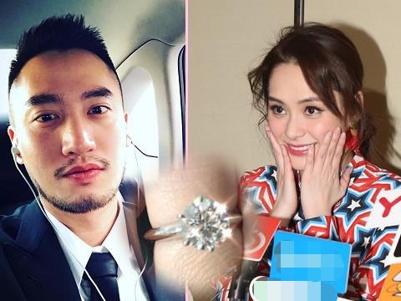

2008年，香港娱乐圈的那场“大地震”让世人大跌眼镜。在将近一个月的时间里，数位当红女星的不雅照铺满网络，而这些明星的光鲜亮丽也一夜之间化为乌有。

后来，陈冠希为成为“陈老师”，充满了戏谑和调侃。

如今，10年过去了，当年那些深陷事件中的人各自开始了各自的新生活。

陈冠希在那次事件发生后，并没有选择逃避，而是直面困境，再后来，他建立了潮牌卖起了服装，自己养梦想。没人找他唱歌，他就自己挣钱开唱片公司好了。****现在，他回来了，还带上了自己的妻子和孩子，他享受着事业的成功，同时也拥有这家庭的幸福！****



阿娇在事情发生的最初几年，几乎是封闭了自己，时而还会爆出一些负面新闻，整个世界崩溃过，也失望过“还没有人说要娶我。”

可能就像她坚持的那样，始终相信爱情，相信真善美。

这么多年过去，失去了很多，但很庆幸，她最后留下的最难得的，那就是“爱的能力”。

终于，她找到了自己的真爱，并将步入婚姻的殿堂。从此以后的人生，也会有人帮她遮风挡雨。



而那个在事件中最开始有老公和家人守护的张柏芝却变成了单亲妈妈，独自扛起了家庭和事业，前夫谢霆锋也可前女友王菲复合。虽然很多网友都期待张柏芝找到自己的幸福，但不可否认的是，人家现在做单亲妈妈，不也很幸福吗？有两个可爱的儿子随时守住着自己，也能给自己无尽的安全感和幸福感吧。

回到事件本身，每个人都是无辜的受害者，个人信息被泄露，个人隐私被暴露在公众视野，在10年前，个人照片信息泄露处理起来很麻烦。

如今，互联网迅速发展，人工智能和大数据相结合，社会对人们隐私保护的重视，****实现了用脸搜进行智能人脸识别搜索，就可以删除在网络上泄露的个人照片。如果那时候有脸搜，估计很多人都会避免隐私泄露带来的伤害吧，追星的孩子们也可以通过脸搜帮住偶像查看隐私是否泄露，做好爱豆隐私守护！****

文章链接：https://www.toutiao.com/i6543844202889871876/